
PRACTICO 2
Estudiante:
Douglas Flor Hernandez

Docente:
Ing. Hugo Arnaldo Guzmán Centellas

Materia:
Base de Datos I

Santa Cruz-Bolivia
INDICE

EJERCICIO 3
MODELO LOGICO 3

EJERCICIO
- Un centro de investigación desea recoger información sobre los procesos de polinización que se producen en una zona determinada, para lo que necesita diseñar una base de datos. Las flores se identifican mediante un código, su nombre, una descripción y una fotografía. Las flores pertenecen a una especie determinada y para cada especie, se almacena el nombre, la época de floración, la estación de plantación, el tipo de suelo apropiado y el tiempo de exposición recomendado. Cada flor puede ser polinizada por diversos agentes polinizadores (algunos físicos, como el viento, y otros animados, como pájaros o insectos). Para cada agente se almacena su nombre, su tipo y un subtipo. Las flores pueden usar distintos tipos de reclamo para atraer a distintos agentes (colores, olores, formas...) Construye el modelo conceptual y el modelo lógico correspondientes al enunciado expuesto.

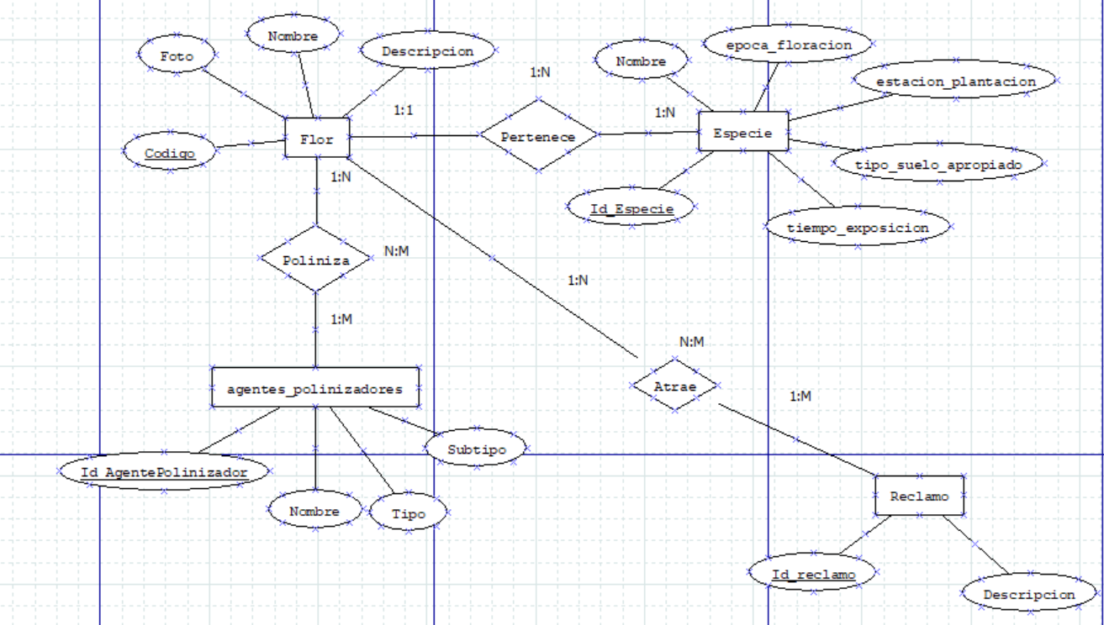

MODELO LOGICO
- FLOR: Id_Flor, Nombre, Descripcion, Fotografia, Id_Especie
- ESPECIE: Id_Especie, Nombre, Estacion_plantacion, epoca_floracion, tipo_suelo_apropiado, tiempo_exposicion
- AGENTES_POLINIZADORES: Id_Agente, Nombre, Tipo, Subtipo
- RECLAMO: Id_Reclamo, Descripcion

